ПС 3. Буферлі ерітінділерінің рН-ын есептеу. Көпнегізді қышқылдар мен негіздердің рН_ын есептеу

Буфер ерітінділерінің рН есептеу
Буфер ерітінділері - әдетте құрамында әлсіз негіз және оның тұздары бар, (мысалы, CH₃COOH+CH₃COONa) немесе әлсіз негіз және оның тұздары бар қоспа. Мысалы, NH₄OH+NH₄Cl сутек иондарының белгілі концентрациясында. Буфер ерітінділерінің рН мәндері – аз мөлшерде күшті қышқыл немесе сілті қосқаннан және ерітіндіні сұйылтқаннан өзгермейді, ол орта шарттары өзгермейтін жағдайда химиялық процесстер жүргізуге мүмкіндік береді. Буфер ерітіндіге күшті қышқылдың аз мөлшерін қосқанда, күшті қышқылдың сутек иондары әлсіз қышқыл молекулаларымен байланысады, сондықтан бұл ерітіндінің қышқылдығы бірден жоғарыламайды. Егер буфер ерітіндіге аз мөлшерде сілті қосса, онда оның гидроксил иондары әлсіз қышқылдың сутек иондарымен су молекуласына байланысады. Тәжірибеде буферлік ерітінділер сумен сұйылтса да өз қышқылдығын өзгертпейді. Ол, былай түсіндіріледі: әлсіз қышқылдың диссоциация дәрежесі сұйылтқанда көбейеді және сутек иондарының концентрациясы іс жүзінде тұрақты болып қалады.
Буфер ерітінділер химия тәжірибесінде кеңінен қолданылады, ол түрлі организмдердің өмір сүру процесінде маңызды роль атқарады. Көптеген өмір сүру процестер тек рН-тың белгілі мәнінде ғана жүреді. Тірі ағзада рН тұрақтылығы табиғи буферлік қоспалармен ұсталады (мысалы, адам ағзасында фосфаттық буферлік қоспалар NaH₂PO₄ + Na₂HPO₄, карбонатты буферлік қоспа H₂CO₃ + NaHCO₃ бар). Буфер қоспалар аналитикалық химияда және өндірісте кеңінен қолданылады: сапалық таңдаудың жүйелік әдістерінде аналитикалық топтарды бөлгенде, бөлек иондарды тапқанда және шығарғанда, сирек элементтерді бөлгенде, шикізатты флотациямен байытқанда және т.б.
Буферлік қоспадан түзілетін рН көлемін теориялық есептейді.
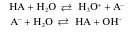

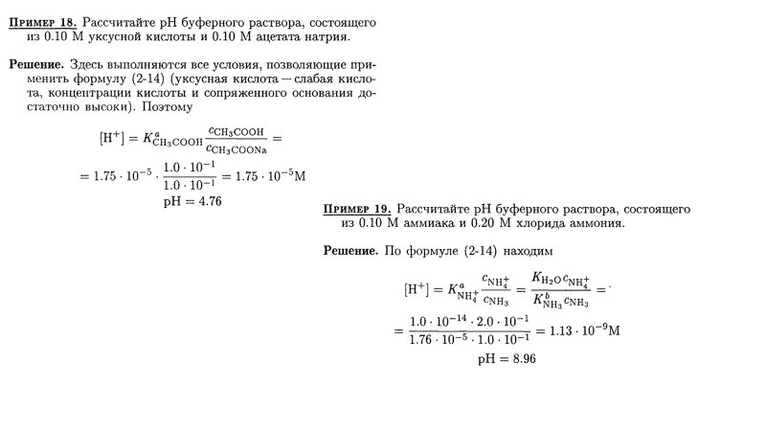
Әдебиет тізімі
- Харитонов Ю.Я. аналитическая химия (аналитика). В 2-х кн. Кн.2. Количественный анализ. Физико-химические (инструментальные) методы анализа: Учеб. для вузов. – 2-е изд., испр.- М.: Высш. шк., 2003.- 559с.
- Жебентяев А.И., Жерносек А.К., Талуть И.Е. Аналитическая химия. Химические методы анализа: учеб. пособие. - Минск; М.: Новое знание, 2011. - 541.
- Бадавамова Г.Л., Минажева Г.С. Аналитикалық химия, Оқулық Алматы, Экономика. 2011.- 474 б.
- Мендалиева Д.К. Аналитикалық химиядан есептер мен жаттығулар жинағы. Алматы, 2003, 217 б.
- Исмаилова А.Г., Злобина Е.В., Долгова Н.Д. Методические указания и задания лабораторных работ по аналитической химии. Алматы: Каз университет, 2012. – 102 с.
- Аргимбаева А.М. Талдаудың физика-химиялық әдістері. Алматы, Қазақ университеті, 2018, 202 б.

